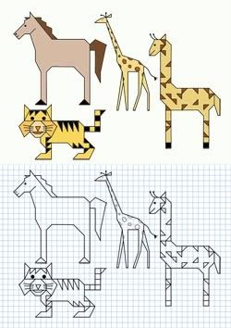

JUEVES

LUNES

MARTES

MIÉRCOLES 15

MARTES 13

MARTES 13